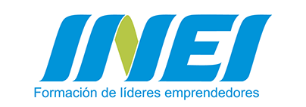

Cultura emprendedora

Proyecto emprendedor

Maestra: Glendy Aispuro
Materia: Cultura emprendedora
Alumnas: Flor Alicia Rivera, Frida Sarmiento,
Yamile Llanes y Nathalia Moroyoqui.

Instituto de Negocios E Innovación
14 de Octubre 2023


Introducción:
El presente trabajo de investigación muestra el transcurso de un procedimiento de elaboración, desde la descripción detallada de la empresa, su estructura, valores, y forma de actuar, así como la elección del producto que en este caso es Cookie Planet es una marca original.
Empresa:
Una empresa de galletas hechas en casa
Nombre:
Cookie Planet
Giro:
Son galletas que son 100% echas en casa por mujeres emprendedoras, brindando y asegurando calidad al mercado de galletas y otros tipos de postres, y un mejor precio que en otras empresas.
Misión:
Ser de las mejores galletas 100% hechas en casa, ofreciendo no solo calidad, si no también, buenos precios, buen sabor y una gran satisfacción.
Visión:
Ser las galletas lideres en el mercado de los postres hechos en casa de Guasave en 2025 en calidad, sabor, y precio.
Valores:
- Valores con las personas.
- Respeto a los clientes y compañeros de trabajos.
- Confianza.
- Equidad de género.
- Ser tolerantes con los clientes.
- Trabajar en equipo.
- Comprometerse con los clientes y el trabajo.

